UNIVERSIDAD COMPLUTENSE DE MADRID
Máster en Data Science, Big Data & Business Analytics
TRABAJO FIN DE MÁSTER
Determinantes y predicción del salario de las mujeres asalariadas en Argentina (2024‑2026)
Una herramienta de referencia salarial validada en el tiempo y comparada con Brasil y España

Patricia Elizabeth Olguín
Opción elegida: análisis de un dataset (orientación data scientist)
Tutores: Carlos Ortega y Santiago Mota
Septiembre de 2026

Índice
Resumen ejecutivo 1
1. Motivación y aporte del trabajo 2
2. Datos y variable objetivo 3
3. Preparación de los datos 4
4. Modelos y validación en el futuro inmediato 5
5. ¿Qué determina el salario de las mujeres? 7
6. Territorio, recursos naturales y poder de compra 8
7. Brecha de género y transparencia retributiva 10
8. Argentina frente a Brasil y España 11
9. Del modelo a la herramienta 13
10. Conclusiones, limitaciones y líneas futuras 16
Bibliografía 18
Anexo A. Variables seleccionadas 19
Anexo B. Detalle de los modelos 20
Anexo C. Hogar, cuidados y sesgo de selección 20
Anexo D. Preparación de las bases de Brasil y España 20
Anexo E. Reproducibilidad y enlaces 21
Anexo F. Notebook ejecutado 21

Resumen ejecutivo
Este trabajo identifica qué características personales, laborales, del hogar y del territorio se asocian con salarios más altos de las mujeres asalariadas en Argentina, comprueba si esa estructura sirve para predecir el salario en el futuro inmediato y la convierte en una herramienta de referencia salarial para empresas y organismos públicos. La fuente son los microdatos de la Encuesta Permanente de Hogares (EPH) del INDEC, nueve trimestres entre 2024 y 2026, más de 95.000 registros de asalariados; la comparación con Brasil y España usa las encuestas equivalentes de esos países.
La EPH es la fuente más usada para estudiar el mercado de trabajo argentino, pero sus cuadros publicados no responden preguntas concretas de negocio: cuánto paga el mercado por un perfil determinado, cuánto de la diferencia salarial entre ciudades es costo de vida o si el salario alcanza para sostener a una familia. El aporte del trabajo es obtener esa información indirecta combinando los microdatos con la canasta básica regional del INDEC y técnicas de aprendizaje automático interpretables.
Cinco hallazgos principales
1. Dos tercios del salario dependen de decisiones de empresas y de política laboral. El registro del empleo, la jornada, la ocupación y la actividad concentran el 63% del peso explicativo; la educación y la experiencia de la persona, el 14%; el territorio y el hogar, el 23%.
2. El modelo predice a un año con la precisión habitual en ecuaciones salariales. LightGBM explica el 44% de la variabilidad del salario relativo en un trimestre que nunca vio (1T2026), frente al 40% de la regresión lineal. La composición de la población es estable, pero la prima del empleo registrado cayó del 34% al 19% en un año: hay que reentrenar cada trimestre.
3. La desventaja salarial del Norte es sobre todo costo de vida. A igual perfil, la distancia entre regiones es de 39 puntos en pesos y de 9 al descontar la canasta regional. Vaca Muerta ya eleva los salarios reales de las mujeres de Neuquén; los polos mineros todavía no.
4. El salario mediano no alcanza para sostener a una familia. A jornada completa cubre 0,75 veces la canasta básica de una familia tipo (welfare ratio de Allen); solo con título superior la supera.
5. La brecha de género a igual perfil supera el 5% de la Directiva europea en Argentina (6,4%), en España (11%) y en Brasil (15%), aunque la brecha observada sea menor.

El resultado productivo es una aplicación web (tfm-olguin-patricia.streamlit.app) que, para cualquier perfil, devuelve el salario de mercado con una banda del 90%, indica si ese salario alcanza para vivir, audita la nómina de una empresa frente al mercado y frente al umbral de la Directiva (UE) 2023/970, y muestra los resultados territoriales y comparados.

1. Motivación y aporte del trabajo

1.1 Por qué estudiar el salario de las mujeres
El salario real es un indicador del bienestar material de las trabajadoras. La historia económica lo usa para comparar niveles de vida entre épocas y países: Robert Allen (2001) propuso el welfare ratio, el cociente entre lo que gana un trabajador a tiempo completo y lo que cuesta sostener a una familia con una canasta básica. En Argentina la participación laboral femenina creció durante décadas, pero la mayoría de los estudios se concentró en la brecha de género o en la participación; menos atención recibieron los factores que elevan el salario de las propias mujeres y su estabilidad en el tiempo.
La pregunta tiene además interés práctico. Una empresa que quiere retener talento necesita saber si paga según el mercado; un organismo público necesita saber qué parte de la desigualdad salarial depende de factores sobre los que puede actuar. Y desde 2026 las empresas europeas deben justificar las brechas salariales de género superiores al 5% a igual trabajo: una herramienta que compare cada salario con el mercado a igual perfil responde a esa exigencia.

1.2 Preguntas de investigación
Pregunta central: ¿qué características personales, laborales, del hogar y del territorio se asocian con salarios más altos de las mujeres asalariadas en Argentina, y sirve esa estructura para predecir el salario en el futuro inmediato (un año o menos)? ¿Son esos determinantes propios de Argentina o se repiten en Brasil y España?
De ella se derivan preguntas que los cuadros publicados de la EPH no responden y que este trabajo sí:
- ¿Cuánto paga el mercado por un perfil concreto, y con qué margen?
- ¿Cuánto de la diferencia salarial entre ciudades desaparece al descontar el costo de vida?
- ¿Llega la riqueza de Vaca Muerta y de la minería al salario de las mujeres?
- ¿Alcanza el salario de una asalariada para sostener a una familia?
- ¿Cuánto de la brecha de género no se explica por el perfil, y supera el umbral del 5% de la Directiva europea?

1.3 Qué aporta respecto de un análisis habitual
- Información que no existe en los cuadros publicados: salario de mercado por perfil, prima salarial real de cada ciudad, efecto de los polos de recursos naturales y welfare ratio por perfil.
- Variables que la encuesta no pregunta, construidas con todos los miembros del hogar: hijos propios, educación de la pareja y clima educativo.
- La estabilidad como hipótesis, no como supuesto: validación fuera de tiempo, origen móvil, índice de estabilidad poblacional y prueba de Wald.
- Un producto utilizable: bandas salariales con garantía estadística y una aplicación que no requiere conocimientos técnicos.

1.4 Antecedentes
El trabajo se apoya en tres tradiciones. La primera es la ecuación de Mincer (1974), que relaciona el logaritmo del salario con la educación y la experiencia y sigue siendo la referencia de la economía laboral para medir cuánto "paga" cada característica. La segunda es la literatura sobre brechas de género: la descomposición de Oaxaca (1973) separa la brecha explicada por el perfil de la no explicada, y los estudios recientes muestran que la parte no explicada y la "penalización por hijos" dominan las brechas actuales (Blau y Kahn, 2017; Kleven, Landais y Søgaard, 2019). La tercera es la historia económica de los salarios reales: el welfare ratio de Allen (2001) se aplicó a América Latina para comparar niveles de vida de largo plazo (Arroyo Abad, Davies y van Zanden, 2012), pero rara vez se usa con microdatos actuales.
Del lado de la ciencia de datos, Mullainathan y Spiess (2017) muestran que el aprendizaje automático es útil para predecir, mientras que los coeficientes de la econometría clásica siguen siendo necesarios para interpretar. El trabajo combina ambos enfoques: LightGBM para predecir y validar la importancia de las variables, y la ecuación de Mincer para traducirlas a efectos porcentuales que un gerente o un funcionario puedan leer.

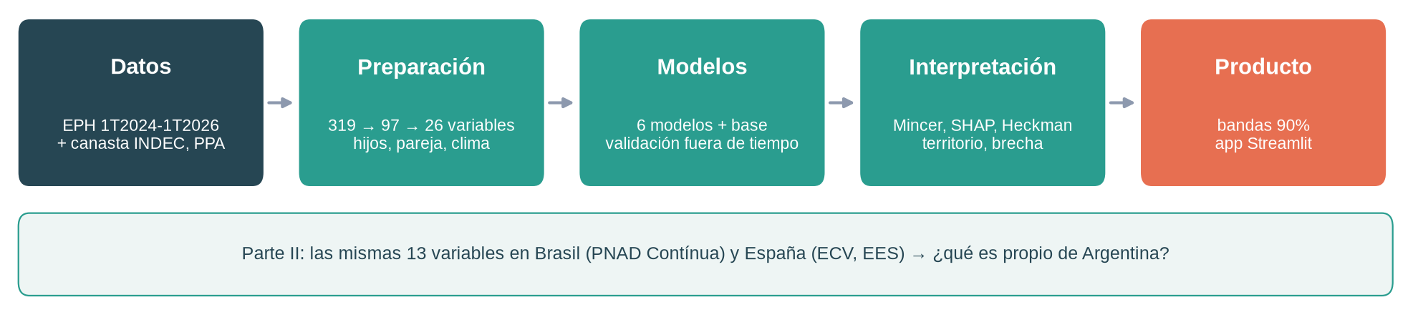
Figura 1. Esquema del trabajo: de los microdatos a la herramienta, y la comparación internacional.

2. Datos y variable objetivo

2.1 Fuentes
Fuente | Organismo | Uso en el trabajo
Encuesta Permanente de Hogares (bases de personas y hogares), 1T2024-1T2026 | INDEC (Argentina) | Base principal: 9 trimestres, unas 45.000 personas por trimestre en 31 aglomerados urbanos
Canasta Básica Total por región, nov-2023 a jun-2026 | INDEC | Costo de vida regional y welfare ratio
Índice de Precios al Consumidor | INDEC | Salarios de 2024 a precios constantes para la comparación internacional
Paridad de poder adquisitivo del consumo de los hogares | Banco Mundial | Conversión de salarios a dólares internacionales
PNAD Contínua, 1T2024-2T2026 | IBGE (Brasil) | Comparación internacional
Encuesta de Condiciones de Vida 2024-2025 y Encuesta de Estructura Salarial 2022 | INE (España) | Comparación internacional y validación con nóminas
Tabla 1. Fuentes de datos. Todos los archivos se descargan de los sitios oficiales y se leen desde Google Drive.
Se eligió el período 2024-2026 porque es el más reciente disponible, posterior a la pandemia, y porque permite reservar el último trimestre (1T2026) como futuro que el modelo no ve. Es un período de fuerte cambio macroeconómico (devaluación de diciembre de 2023 y desinflación posterior), lo que convierte la estabilidad del modelo en una prueba exigente.

2.2 Población de estudio y variables del hogar
La población de estudio son las personas asalariadas de 18 a 60 años con salario y horas válidos: unos 97.000 registros, 46.000 de ellos de mujeres. Antes de filtrar se usa la base de personas completa para construir variables que la encuesta no pregunta a la trabajadora: sus hijos propios (a partir del parentesco con el jefe o jefa del hogar), la educación y la ocupación de su pareja y el clima educativo del hogar (años de educación de los otros adultos, un indicador del origen social). También se conserva a todas las mujeres de 18 a 60 años, trabajen o no, para estudiar cómo los hijos afectan la decisión de trabajar.

2.3 Variable objetivo: salario relativo
Entre 2024 y 2026 el salario nominal por hora se multiplicó por más de tres. Para que el modelo aprenda posiciones y no inflación, la variable objetivo es el logaritmo del salario horario dividido por la mediana de todos los asalariados del mismo trimestre:
y = log( salario horario / mediana del trimestre )
Un valor de 0 significa cobrar la mediana; 0,10, alrededor de un 10% más. La medida neutraliza la inflación, la estacionalidad y la volatilidad macroeconómica sin depender de un deflactor. El salario se mide por hora para comparar jornadas distintas: las mujeres trabajan más a tiempo parcial por las tareas de cuidado. Los niveles reales se recuperan después, con la canasta básica (sección 6).

2.4 Primera mirada a los datos
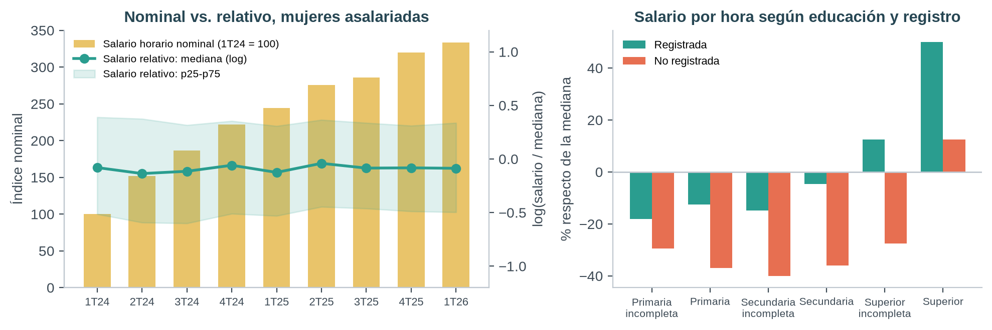
Figura 2. Salario horario nominal y relativo de las mujeres asalariadas por trimestre (izquierda) y salario relativo según educación y registro, 3T2025-1T2026 (derecha).
La Figura 2 resume por qué se eligió la variable objetivo y cuáles son las relaciones más visibles. A la izquierda, el salario horario nominal mediano de las asalariadas se multiplicó por 3,3 en dos años, mientras que su posición relativa (la mediana y el rango intercuartílico del salario relativo) se mantuvo casi constante: la variable objetivo elimina la inflación sin perder la desigualdad entre trabajadoras. A la derecha aparecen los dos determinantes que el modelo confirmará: la educación y, sobre todo, el registro del empleo. Una asalariada con secundaria completa y empleo registrado cobra por hora cerca de la mediana; sin registro, un 36% menos. Con título superior, la diferencia entre registradas y no registradas es de casi 40 puntos.
La exploración completa (distribuciones, valores perdidos, asociación de cada variable con el salario y comparación entre trimestres) está en el notebook, secciones 3 y 4 (Anexo F).

3. Preparación de los datos
La base unida tiene 319 variables. La preparación siguió los pasos del módulo de Minería de datos, con una decisión explícita para cada grupo de variables:
Paso | Criterio | Resultado
Selección conceptual | Se excluyen identificadores, ponderadores, variables que definen la población y, sobre todo, los ingresos que contienen el salario (evitar fuga de información) | 319 → 148 candidatas
Códigos y preguntas que no aplican | Códigos 9/99 = no sabe/no responde → nulo; se eliminan las preguntas dirigidas a desocupados o independientes (>90% 'no corresponde') | 148 → 141
Ingeniería de variables | Años de educación y experiencia potencial (Mincer); ocupación (CNO-2001) y actividad (CAES) agrupadas; hacinamiento; tareas del hogar | 26 variables nuevas
Poca información y redundancia | Casi constantes, >40% de nulos no estructurales, categorías con <100 casos → 'Otros'; pares con asociación >0,90 (Pearson o V de Cramér) | 97 candidatas finales
Atípicos | Winsorización en los percentiles 1 y 99, calculados solo con el entrenamiento | Sin pérdida de registros
Perdidos | Nulos estructurales (sin pareja, sin otros adultos): imputación con la mediana del entrenamiento + indicador '_faltante' | Se conserva por qué falta el dato
Tabla 2. Decisiones de depuración (detalle en el notebook, sección 3; diccionario en el Anexo A).
Dos decisiones merecen destacarse. La primera: los nulos no se eliminan. El 57% de las asalariadas no tiene pareja en el hogar; borrar esos registros habría sesgado la muestra hacia las mujeres en pareja. La segunda: todas las decisiones se toman solo con los datos de entrenamiento, para que la evaluación en el futuro sea honesta. Antes de modelar, el ranking de la V de Cramér con dos variables aleatorias de control confirmó que todas las candidatas tienen relación con el salario, y que la formalidad, la ocupación y la actividad encabezan la lista.

4. Modelos y validación en el futuro inmediato

4.1 Partición temporal
La pregunta es si los determinantes sirven para predecir el futuro, por eso los datos se separan por tiempo y no al azar: entrenamiento 1T2024-2T2025 (6 trimestres), validación 3T-4T2025 (para comparar modelos, elegir variables y calibrar las bandas) y prueba 1T2026 (evaluación final con datos que ningún modelo vio). Una partición al azar pondría a la misma persona en entrenamiento y en prueba, porque la EPH entrevista a cada hogar hasta cuatro veces, y el resultado sería optimista. Por eso se informa también el resultado para las mujeres "nuevas" del 1T2026.

4.2 Comparación de modelos
Se compararon seis modelos, desde el más interpretable hasta el más flexible, con métricas ponderadas por el factor de expansión de la encuesta y registro de cada experimento en MLflow:
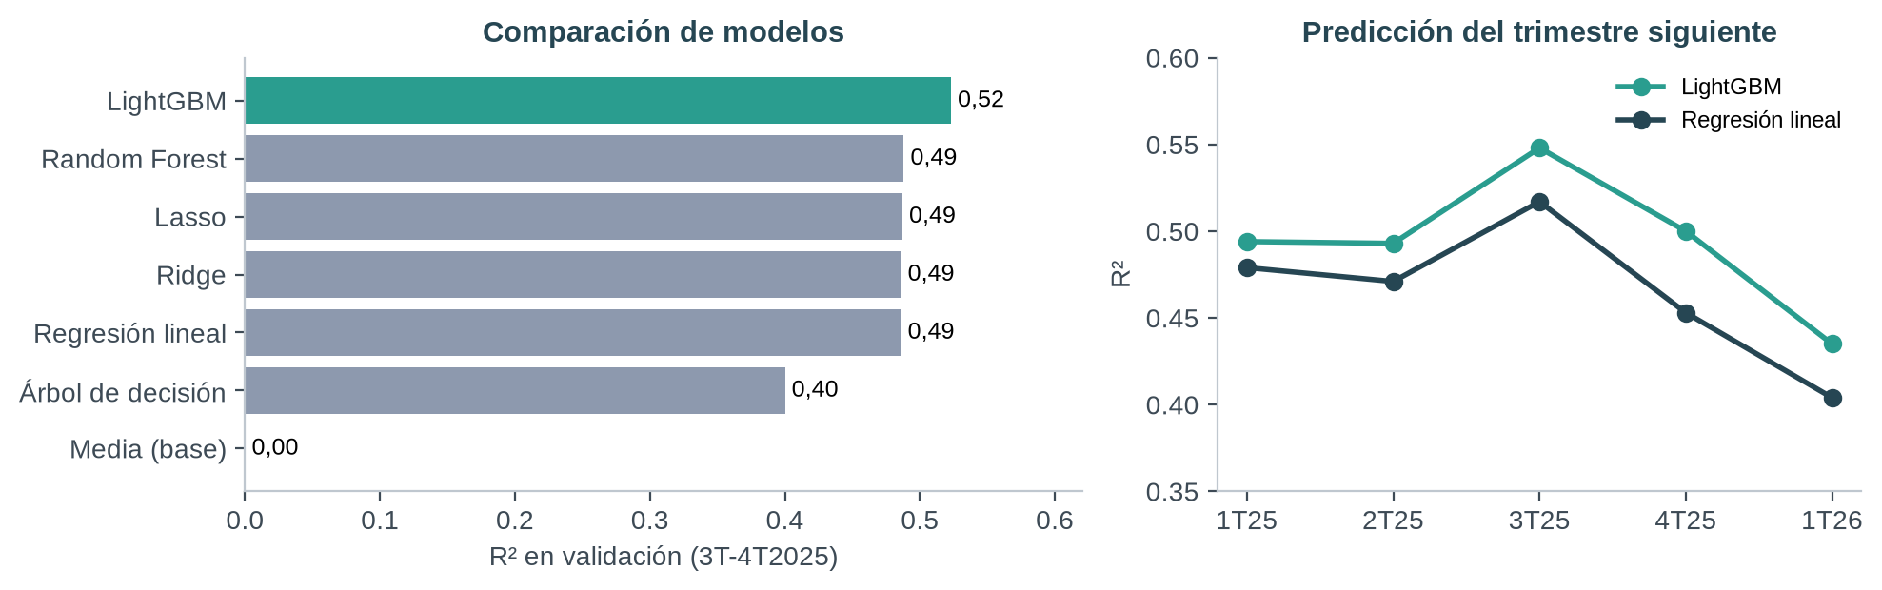
Figura 3. R² en el conjunto de validación (izquierda) y al predecir cada trimestre con todos los anteriores (derecha).
- Regresión lineal (ecuación de Mincer): la referencia de la economía laboral, interpretable a través de sus coeficientes.
- Ridge y Lasso: regularización; Lasso además anula las variables que no aportan.
- Árbol, Random Forest y LightGBM: modelos no lineales que captan interacciones (por ejemplo, que el premio a la educación sea mayor en las grandes ciudades).
LightGBM es el mejor en validación (R² = 0,52), pero la ventaja sobre la regresión lineal es de solo 3-4 centésimas: la relación entre las características y el salario es casi lineal en logaritmos, como supone la ecuación de Mincer. Eso es una buena noticia para un producto: el modelo más preciso y el más explicable cuentan la misma historia. Una combinación de modelos (stacking) no mejoró el resultado y se descartó.

4.3 Selección de variables y optimización
Con dos criterios complementarios, los coeficientes de Lasso y la importancia por permutación en validación, se seleccionaron 26 de 105 variables. El modelo reducido pierde apenas una centésima de R² y es mucho más fácil de aplicar: una empresa no necesita recolectar decenas de datos de cada empleada. Los hiperparámetros de LightGBM se eligieron con búsqueda en grilla y validación cruzada de 5 pliegues agrupada por hogar: R² medio de 0,537 (desvío 0,012) frente a 0,509 de la regresión lineal, con la misma estabilidad entre pliegues.

4.4 ¿Predice el futuro? Evaluación en el 1T2026 y estabilidad
Prueba | LightGBM | Regresión lineal | Lectura
R² en el 1T2026 (todas) | 0,44 | 0,40 | Explica casi la mitad de la variabilidad del salario relativo en un trimestre nuevo
R² en el 1T2026 (mujeres nuevas) | 0,40 | 0,37 | No depende de recordar a las encuestadas del panel
Origen móvil (1T2025-1T2026) | 0,44 a 0,55 | 0,40 a 0,52 | Siempre por encima de la regresión lineal
PSI máximo (composición) | 0,039 |  | Estable (umbral de alerta: 0,10)
Prueba de Wald 2024 vs. 2025 | F = 44, p < 0,001 |  | Cambian los 'precios': la prima del registro cae del 34% al 19%
Tabla 3. Validación fuera de tiempo y monitoreo de la estabilidad (detalle en el Anexo B).
Idea clave para el negocio
El modelo sirve para predecir a un año con la precisión habitual en ecuaciones salariales basadas en encuestas, que no miden la habilidad, el desempeño ni la empresa concreta. El mercado cambia más en sus 'precios' que en su composición: la herramienta debe reentrenarse cada trimestre, usando el PSI y la cobertura de las bandas como alertas.

4.5 Qué significa esta precisión para el negocio
Un R² de 0,44 puede parecer bajo, pero es alto para una ecuación salarial construida con una encuesta de hogares: la EPH no mide la habilidad, el desempeño, la negociación individual ni la empresa concreta, que explican buena parte del salario de cada persona. En la práctica, el error absoluto medio en el 1T2026 (0,34 en logaritmos) significa que el salario de una persona puede estar, típicamente, entre un 30% por debajo y un 40% por encima del predicho. Por eso la herramienta no devuelve un número, sino una banda (sección 9), y por eso su uso más sólido es agregado: al auditar una nómina, los errores individuales se compensan y lo que queda es el desvío sistemático de la empresa frente al mercado.
Cómo leer las medidas del trabajo
R²: proporción de las diferencias salariales que el modelo explica (0 = nada, 1 = todo).
SHAP: cuánto aporta cada variable a cada predicción; su promedio ordena los factores por importancia.
PSI: mide si cambió el tipo de personas encuestadas; por encima de 0,10 hay que revisar el modelo.
Banda del 90%: rango que debería contener el salario real de 9 de cada 10 personas con ese perfil.
Welfare ratio: cuántas canastas básicas de una familia tipo compra un salario a jornada completa (1 = justo alcanza).

5. ¿Qué determina el salario de las mujeres?

5.1 El peso de cada factor
Los valores SHAP reparten cada predicción de LightGBM entre las variables. Su promedio ordena los determinantes por peso explicativo y, agrupados por bloque, distinguen lo que puede modificar la persona, la empresa o la política pública.
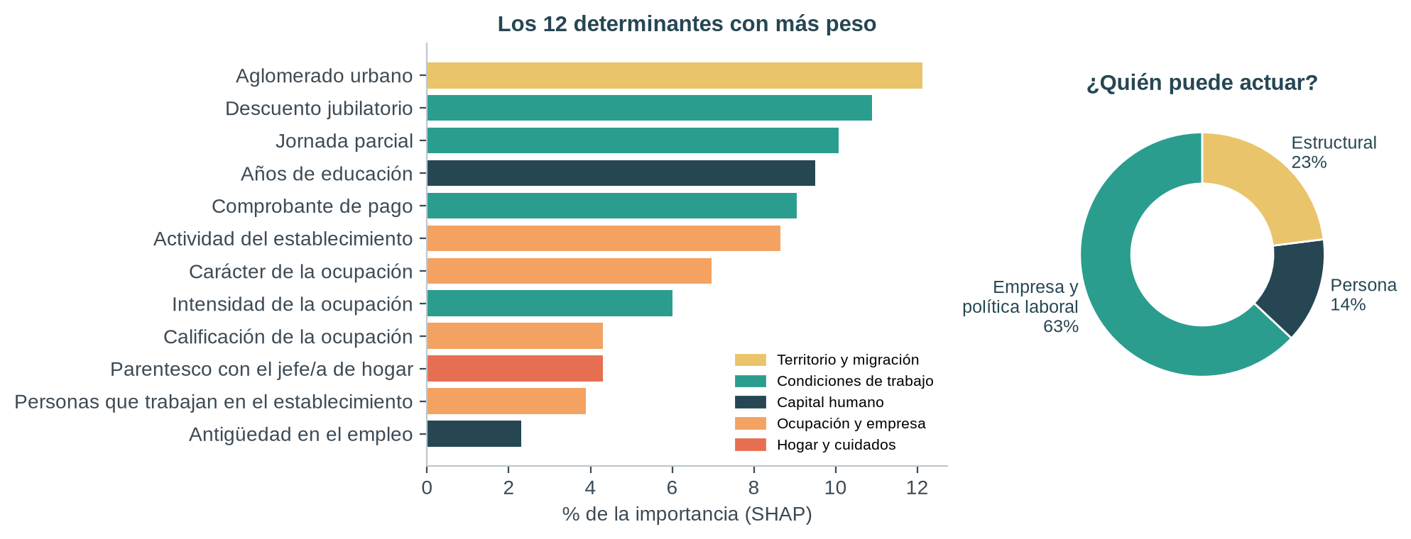
Figura 4. Determinantes con más peso (SHAP, 1T2026) y reparto entre factores accionables y estructurales.
Los determinantes principales son el aglomerado (12% de la importancia), el registro del empleo (descuento jubilatorio y comprobante de pago, 20% entre ambos), la jornada (10%), los años de educación (10%) y la actividad y la ocupación del puesto (16%). En conjunto, el 63% del peso corresponde a factores sobre los que pueden actuar las empresas y la política laboral, el 14% a la propia persona y el 23% a factores estructurales.
Bloque de variables | Ejemplos | Quién puede actuar | % del peso
Condiciones de trabajo | Registro, comprobante de pago, jornada, intensidad, plan social | Empresa y política laboral | 38%
Ocupación y empresa | Actividad, ocupación, calificación, tamaño, nivel del Estado | Empresa | 25%
Capital humano | Educación, experiencia, antigüedad | La persona (con apoyo de la política educativa) | 14%
Territorio | Aglomerado urbano | Estructural (política regional) | 12%
Hogar, vivienda y estrategias del hogar | Parentesco, hijos, servicio doméstico, vivienda, préstamos | Estructural (política social y de cuidados) | 11%
Tabla 4. Bloques de determinantes, según quién puede modificarlos (SHAP, 1T2026).

5.2 Cuánto vale cada factor: la ecuación de Mincer
La regresión lineal con las 26 variables (R² = 0,50) traduce los factores a efectos porcentuales sobre el salario por hora, con los demás constantes:
Factor | Efecto sobre el salario por hora | Comentario
Año adicional de educación | +3,4% | +8,6% sin controlar por ocupación y actividad: parte del retorno pasa por el puesto al que se accede
Empleo registrado | +25% | +52% en la ecuación clásica; cayó del 34% al 19% entre 2024 y 2025
Tramo de antigüedad | +3,3% | La experiencia en la empresa pesa más que la experiencia general (+0,7% por año)
Jornada parcial | +23% | Se concentra en docencia y salud, con pago por hora alto
Cobra un plan social por el trabajo | −31% | Marca de empleos precarios
Tabla 5. Efectos seleccionados de la ecuación de Mincer ampliada (errores agrupados por hogar; todos significativos al 1%).

5.3 Hijos y cuidados: el costo no está en el precio de la hora
Llama la atención que los hijos casi no pesen en el modelo. Eso no significa que no importen: su costo aparece en otro lugar.
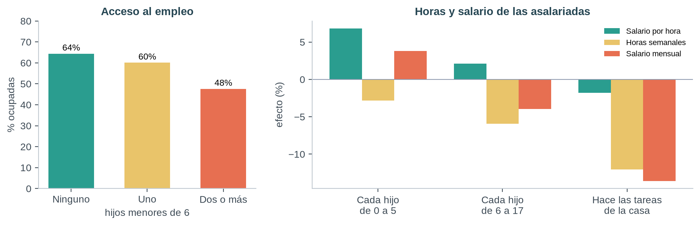
Figura 5. Ocupación de las mujeres de 18 a 60 años según hijos pequeños (izquierda) y efecto del hogar sobre las asalariadas, a igual educación y ciudad (derecha).
- Acceso al empleo: el 64% de las mujeres sin hijos pequeños está ocupada, frente al 48% de las que tienen dos o más. A igual edad y educación, cada hijo de 0 a 5 años reduce 6 puntos la probabilidad de estar ocupada, sobre todo entre las menos educadas.
- Horas: hacerse cargo de las tareas de la casa reduce un 12% las horas de las asalariadas, y eso se traslada casi completo al salario mensual.
- Precio de la hora: las madres que trabajan no cobran menos por hora. Las más afectadas dejan de trabajar y no están en la muestra de salarios (sesgo de selección).
El modelo de Heckman corrige ese sesgo: el retorno de la educación sube del 10% al 13% por año y las mujeres que hoy no trabajan tendrían un salario por hora un 29% menor que las asalariadas (Anexo C). Implicancia: las políticas de cuidado actúan sobre la participación y las horas, y deben combinarse con formación para que las mujeres que se incorporen lo hagan con buenos salarios.

6. Territorio, recursos naturales y poder de compra

6.1 ¿Cuánto de la diferencia entre ciudades es costo de vida?
El aglomerado es el determinante con más peso. Para interpretarlo se comparan tres medidas para cada una de las 32 ciudades de la EPH: la prima bruta (diferencia salarial con el promedio del país), la prima a igual perfil (el coeficiente del aglomerado en la ecuación de Mincer) y la prima real (la anterior descontando el costo de la Canasta Básica Total de la región, que el INDEC valoriza cada mes).
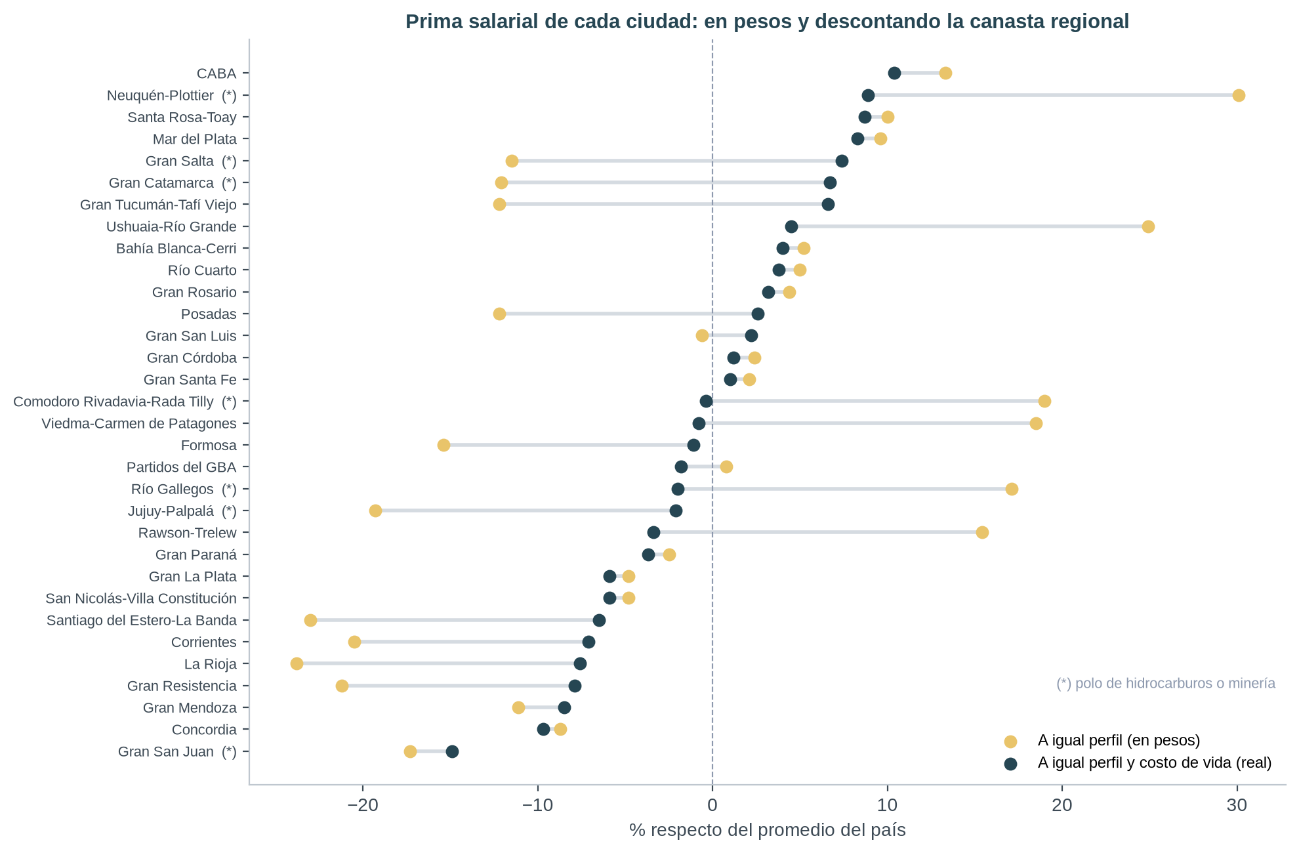
Figura 6. Prima salarial de cada ciudad a igual perfil, en pesos (arena) y descontando la canasta regional (azul).
El resultado cambia la lectura habitual del mapa salarial argentino. A igual perfil, la Patagonia paga un 22% más que el promedio y el Noreste un 17% menos: casi 40 puntos entre regiones. Pero la canasta patagónica cuesta un 17% más que la del Gran Buenos Aires y la del Noroeste un 20% menos; descontando el costo de vida, la distancia entre regiones cae a 9 puntos. Las diferencias reales que persisten son entre ciudades: la Ciudad de Buenos Aires (+10%), Neuquén (+9%) y Santa Rosa (+9%) pagan más de lo que cuesta vivir en ellas; San Juan (−15%), Concordia (−10%) y Mendoza (−9%), menos. Para una empresa con sucursales, la prima real es la referencia adecuada para fijar adicionales por zona.

6.2 ¿Llega la riqueza de los recursos naturales al salario de las mujeres?
Polo | Ciudades | % de asalariadas en el sector | Prima a igual perfil | Prima real
Hidrocarburos | Neuquén-Plottier (Vaca Muerta), Comodoro Rivadavia | 4,5% | +26% | +5,5%
Minería (litio, cobre, oro) | Catamarca, Salta, Jujuy, San Juan, Río Gallegos | 0,6% | −12% | 0%
Resto del país | 25 aglomerados | 0,1% | −2% | −0,5%
Tabla 6. Polos energéticos y mineros.
El empleo femenino directo en estos sectores es pequeño: el beneficio, si llega, lo hace a través del mercado de trabajo local (comercio, salud, educación, servicios). Las ciudades petroleras ya lo muestran: pagan un 5,5% más en términos reales. Las mineras, todavía no. Como escenario, no como pronóstico: si alcanzaran la prima real de los polos petroleros, la asalariada mediana de esas ciudades ganaría un 5% más, unos $43.000 por mes a jornada completa (1T2026). La herramienta permite seguir esta prima trimestre a trimestre.

6.3 ¿Alcanza el salario? El welfare ratio de Allen
Siguiendo a Allen (2001), el welfare ratio compara el salario a jornada completa con el costo de una canasta de necesidades básicas para una familia, valorizada a precios locales. Se usa la canasta oficial argentina y el hogar tipo del INDEC (pareja con dos hijos, 3,09 adultos equivalentes, casi igual a la familia de Allen):
welfare ratio = salario horario × 172 horas / (Canasta Básica Total regional × 3,09)
No es lo mismo que expresar el salario en paridad de poder adquisitivo: la PPA convierte monedas con un índice de todo el consumo del país, mientras que el welfare ratio compara con una canasta básica de cada región y cada mes. Por eso recupera el nivel real del salario que la variable objetivo relativa neutraliza y responde una pregunta concreta de bienestar.
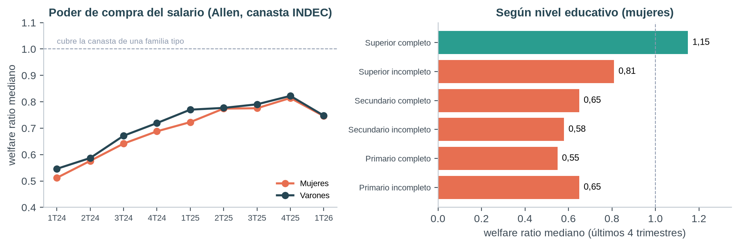
Figura 7. Welfare ratio mediano por trimestre (izquierda) y de las mujeres según nivel educativo (derecha).
El poder de compra se recuperó con fuerza desde el piso de comienzos de 2024 (0,51), pero el salario mediano de una asalariada a jornada completa cubre solo tres cuartos de la canasta de una familia tipo (0,75 en el 1T2026). Solo con título superior la mediana la supera (1,15); entre 8 y 9 de cada 10 asalariadas sin estudios superiores no alcanzarían a sostener a una familia fuera de la pobreza con su salario. El simulador de la aplicación informa este indicador para cualquier perfil: es un piso de referencia de "salario adecuado" que ningún cuadro publicado ofrece.

7. Brecha de género y transparencia retributiva
La Directiva (UE) 2023/970 obliga a las empresas europeas a justificar las brechas salariales de género iguales o superiores al 5% en una misma categoría de trabajadores. Argentina no tiene una norma equivalente, pero la misma lógica puede aplicarse con los datos de la EPH: un modelo entrenado solo con varones indica cuánto cobraría cada mujer si su perfil se pagara como el de un varón; la diferencia con su salario real es la brecha no explicada.
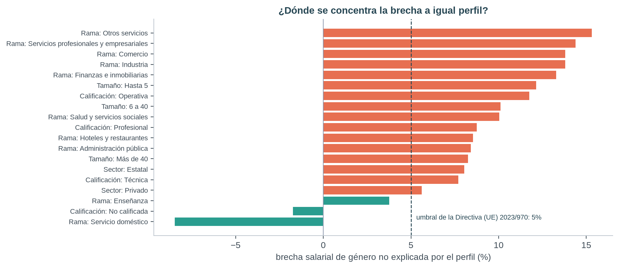
Figura 8. Brecha no explicada por grupo de trabajadores frente al umbral de la Directiva.
La brecha observada es pequeña (4,8%), pero engaña: las asalariadas tienen en promedio mejores características que los varones (sobre todo más educación), así que la brecha a igual perfil es mayor, un 6,4%, por encima del umbral. Se concentra en el sector privado de mercado (comercio, industria y servicios profesionales, 13-15%), en la salud (10%) y en las ocupaciones operativas (12%); en el servicio doméstico, un empleo casi exclusivamente femenino, no existe. La brecha no explicada no prueba discriminación (puede reflejar factores no medidos), pero es exactamente la magnitud que una auditoría debe revisar.
Grupo de asalariadas | Brecha observada | Explicada por el perfil | No explicada | Mujeres encuestadas
Total | 4,8% | −1,6% | 6,4% | 46.000
Sector privado | 10,3% | 4,4% | 5,6% | 29.190
Sector estatal | −0,7% | −8,0% | 8,0% | 15.544
Comercio | 12,4% | −1,3% | 13,8% | 5.715
Industria | 13,3% | −0,5% | 13,8% | 1.850
Salud y servicios sociales | 13,5% | 3,1% | 10,0% | 5.266
Enseñanza | 0,7% | −2,9% | 3,8% | 7.173
Ocupaciones operativas | 2,8% | −8,0% | 11,7% | 17.996
Servicio doméstico | −8,2% | 0,3% | −8,5% | 9.278
Tabla 7. Descomposición de la brecha de género por grupo (salario por hora, 2024-2026). Una brecha explicada negativa indica que las mujeres tienen mejor perfil que los varones del grupo.
El método es una versión flexible de la descomposición de Oaxaca-Blinder: en lugar de una regresión lineal, el contrafactual lo calcula LightGBM, que capta interacciones entre educación, ocupación y territorio. Para una empresa, la lectura práctica es directa: los grupos con brecha no explicada superior al 5% son los que la Directiva obligaría a justificar, y la pestaña de auditoría de la aplicación hace el mismo cálculo con su propia nómina.

8. Argentina frente a Brasil y España
Para distinguir lo propio del mercado argentino de lo general, el análisis se repitió con las mismas 13 variables y la misma variable objetivo relativa en la PNAD Contínua de Brasil (630.000 registros de mujeres) y la Encuesta de Condiciones de Vida de España (20.000). Se comparan estructuras, no niveles en monedas distintas; los niveles se comparan al final con la paridad de poder adquisitivo.
La comparación exigió armonizar tres encuestas construidas con criterios distintos: la EPH pregunta el salario mensual neto del mes anterior, la PNAD el salario habitual del mes y la ECV el ingreso neto anual del año anterior, que se divide por los meses y las horas trabajadas. La educación se llevó a años de estudio y la ocupación y la rama, a las clasificaciones internacionales (CIUO-08 y CIIU). Las 13 variables comunes cubren el capital humano, las condiciones de trabajo, la ocupación y la empresa, el hogar y el territorio (detalle en el Anexo D).
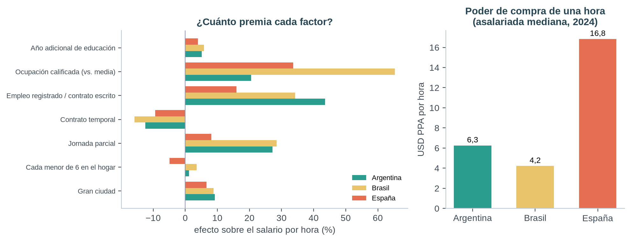
Figura 9. Efecto de cada factor sobre el salario por hora de las mujeres (izquierda) y poder de compra de una hora de trabajo (derecha).
Indicador | Argentina | Brasil | España
Bloque con más peso (SHAP) | Condiciones de trabajo (44%) | Capital humano (39%) | Ocupación y empresa (43%)
R² con las 13 variables comunes | 0,35 | 0,53 | 0,32
Brecha observada / no explicada | 4% / 6% | 6% / 15% | 7% / 11%
Welfare ratio internacional (línea de 8,30 USD PPA, familia de 3) | 1,2 | 0,8 | 3,2
Tabla 8. Principales resultados comparados (mujeres asalariadas).
Efecto sobre el salario por hora (%) | Argentina | Brasil | España
Año adicional de educación | +5,1 | +5,8 | +3,9
Año de experiencia (inicial) | +1,1 | +1,3 | +2,2
Ocupación calificada (vs. media) | +20,5 | +65,3 | +33,6
Ocupación no calificada (vs. media) | −12,5 | −3,6 | −12,1
Empleo registrado / contrato escrito | +43,6 | +34,2 | +16,0
Contrato temporal | −12,5 | −15,8 | −9,4
Jornada parcial | +27,2 | +28,5 | +8,1
Gran ciudad | +9,2 | +8,8 | +6,6
En pareja | +9,2 | +9,3 | +2,5
Cada menor de 6 años en el hogar | +1,2 | +3,5 | −4,9
Cada otro ocupado del hogar | −4,2 | −1,8 | −1,3
Tabla 9. Ecuación de Mincer común (mujeres asalariadas; R² = 0,40 en Argentina, 0,47 en Brasil y 0,30 en España).
- Los mismos factores, distinta intensidad. La educación suma un 4-6% por año en los tres países. La escala por calificación es mucho más empinada en Brasil (+65% para una ocupación calificada) que en España (+34%) y Argentina (+21%).
- La informalidad pesa más en América Latina: el empleo registrado vale un 44% en Argentina y un 34% en Brasil; en España, el contrato escrito frente al verbal, un 16%.
- Tres mercados, tres lógicas: en Argentina la diferencia salarial entre mujeres está sobre todo en cómo están contratadas; en Brasil, en cuánto estudiaron; en España, en qué puesto ocupan.
- La brecha a igual perfil supera el 5% en los tres países; en España, donde la Directiva ya rige, la duplica.
- Poder de compra: una hora de la asalariada mediana vale 6,3 dólares internacionales en Argentina, 4,2 en Brasil y 16,8 en España. Con la línea de pobreza de 8,30 dólares diarios del Banco Mundial para una familia de tres, el salario mediano cubre 1,2 veces esa línea en Argentina, 0,8 en Brasil y 3,2 en España.
- Los hijos pequeños solo penalizan en España (−4,9% por hora por cada menor de 6 años); en Argentina y Brasil el costo de los cuidados aparece, como se vio en la sección 5.3, en el acceso al empleo y en las horas.
La Encuesta de Estructura Salarial (nóminas de empresas) confirma los efectos españoles de educación y calificación; los de contrato temporal y jornada parcial difieren entre fuentes y se leen con cautela (Anexo D).

9. Del modelo a la herramienta

9.1 Bandas salariales y aplicación
La Guía del máster valora que el modelo pueda productivizarse, es decir, que reciba valores nuevos y devuelva una predicción. El trabajo lo hace en dos pasos. Primero, las bandas salariales: una empresa no necesita un número, necesita un rango. Con regresión cuantílica conformal (Romano et al., 2019) cada perfil recibe una banda que debería contener el salario real 9 de cada 10 veces; en el 1T2026 la cobertura real fue del 85%, algo menos que el objetivo porque el mercado cambió, lo que funciona como alerta de recalibración. Segundo, una aplicación web publicada en Streamlit Community Cloud, pensada para una persona de recursos humanos o un funcionario:
Pestaña | Pregunta que responde
¿Cuánto debería cobrar? | Salario de mercado y banda del 90% para un perfil, explicación de cada factor y welfare ratio
Auditoría de nómina | Quiénes cobran por debajo del mercado, cuánto costaría corregirlo y brecha de género a igual perfil frente al 5%
Territorio y recursos naturales | Prima nominal y real de cada ciudad y de los polos energéticos y mineros
Hogar y cuidados | Cómo afectan los hijos el empleo, las horas y el salario
Argentina, Brasil y España | Qué factores premia cada mercado y cuánto vale el salario en cada país
Tabla 10. Pestañas de la aplicación (tfm-olguin-patricia.streamlit.app).
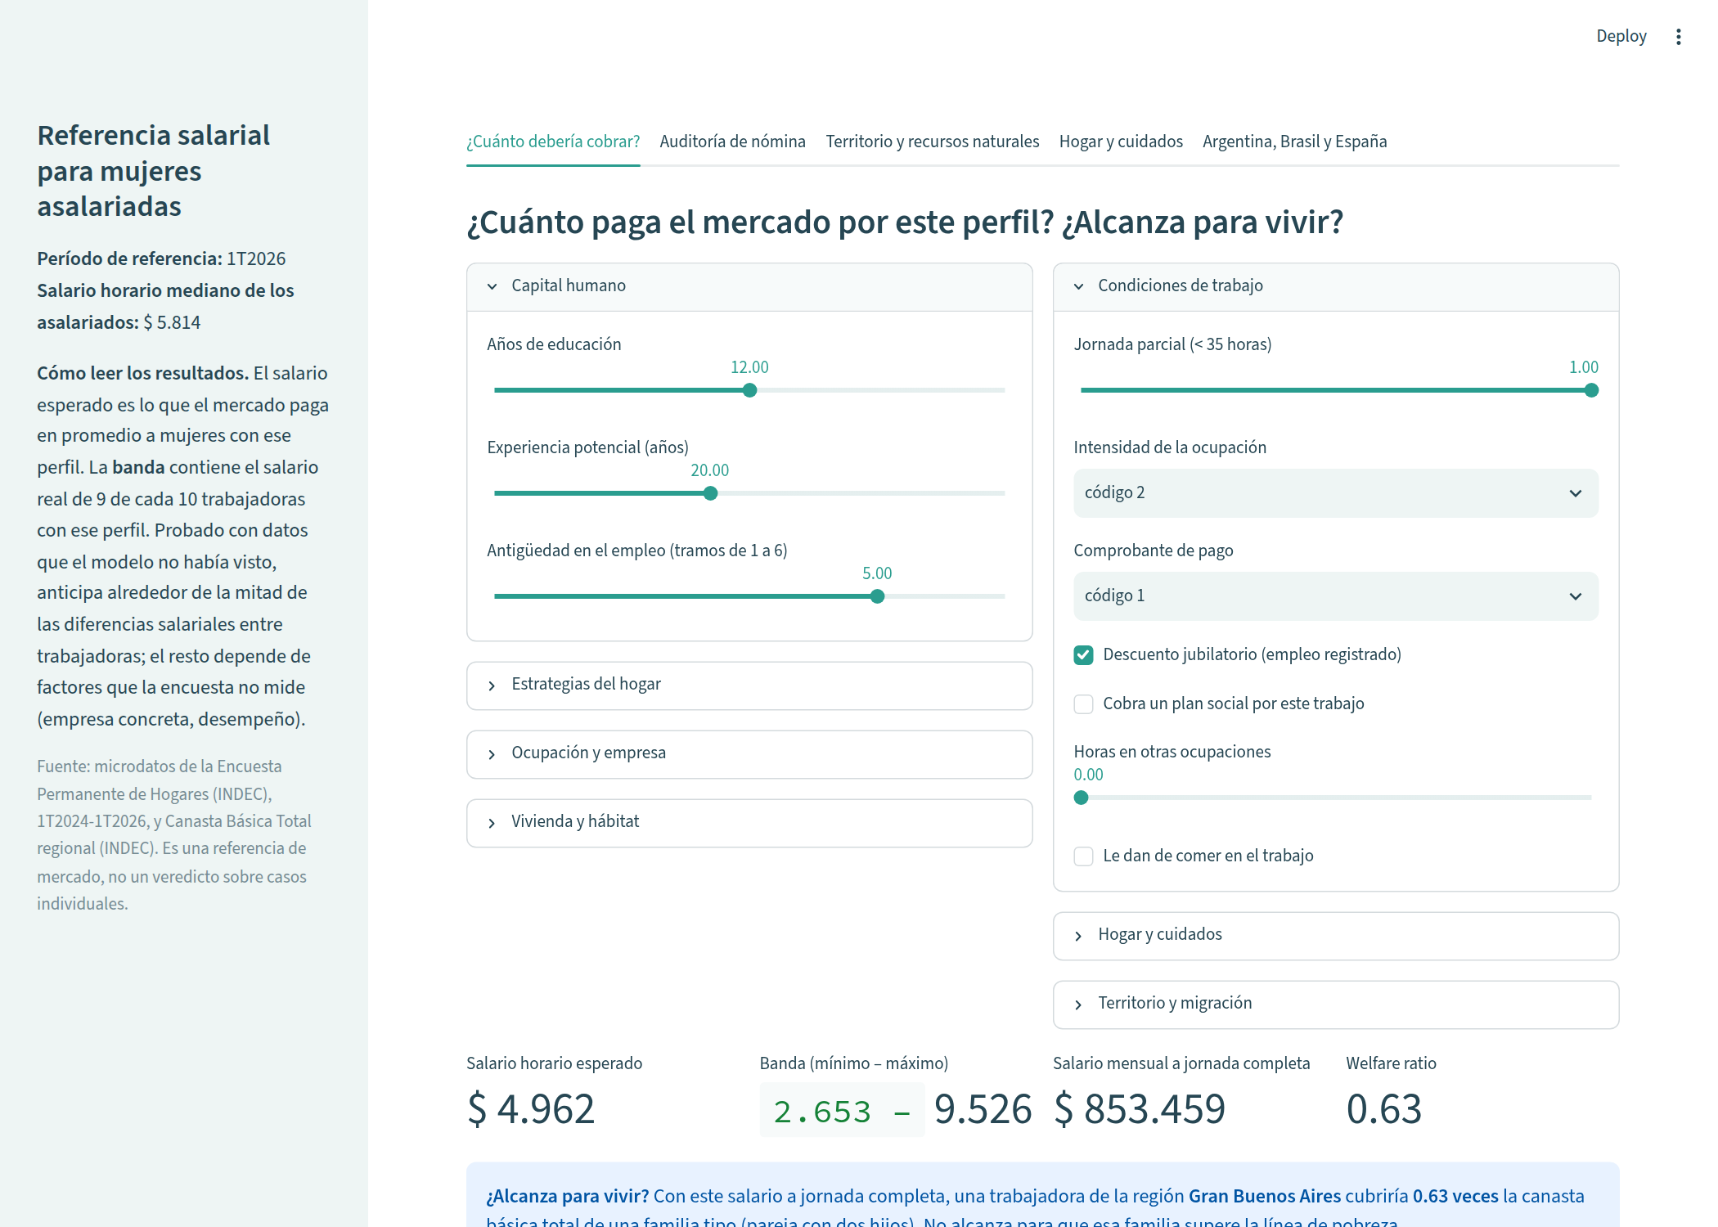
Figura 10. Simulador: salario esperado, banda y welfare ratio para un perfil.
Un ejemplo: ¿cuánto debería cobrar esta trabajadora?
Una asalariada del Gran Buenos Aires con secundaria completa (12 años de estudio), 20 años de experiencia, más de cinco años en su empleo, jornada parcial y empleo registrado.
Salario de mercado (1T2026): $4.962 por hora; banda del 90%: entre $2.653 y $9.526.
A jornada completa: $853.459 por mes, que cubre 0,63 veces la canasta básica de una familia tipo de su región.
Lectura para recursos humanos: si su empresa le paga menos de $2.653 por hora, está fuera de mercado; si le paga la mediana, aun así su salario no alcanza para sostener a una familia.

9.2 Un caso de uso: la auditoría de una nómina
Con una nómina de demostración de 300 personas del sector salud (simulada con registros de la EPH; no corresponde a ninguna empresa), la aplicación identifica en segundos que el 5% cobra por debajo de la banda de mercado, estima el costo mensual de corregirlo y calcula una brecha de género a igual perfil del 8%, por encima del umbral europeo. Ninguna empresa necesita compartir sus datos: el modelo se aplica a su propia nómina anonimizada.
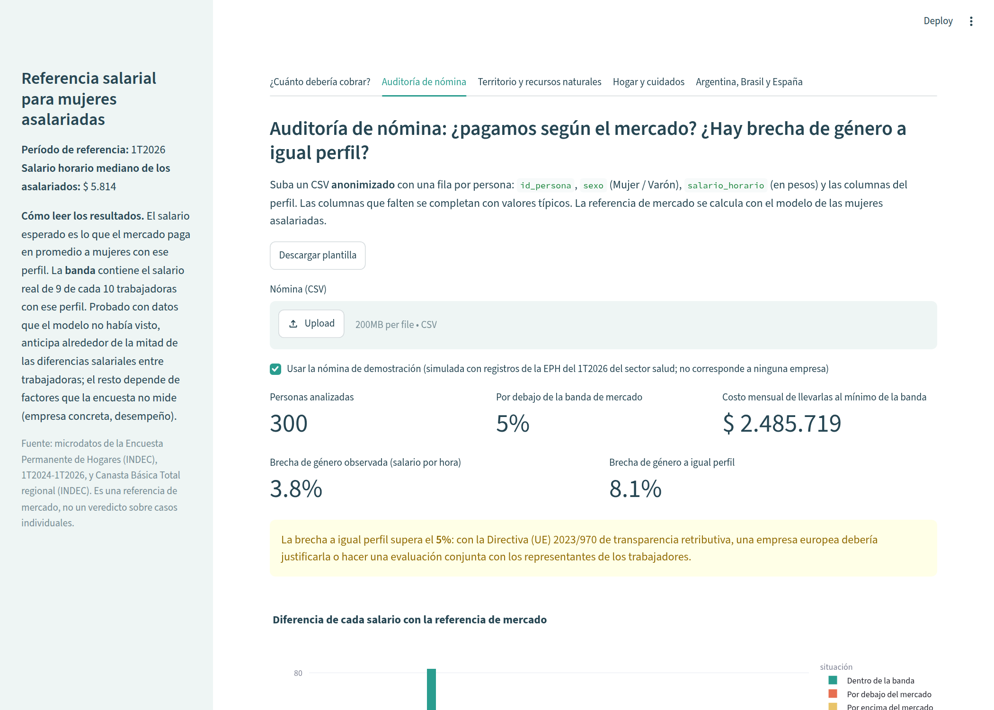
Figura 11. Auditoría de nómina con la lógica de la Directiva (UE) 2023/970.

9.3 Arquitectura y puesta en producción
El modelo no se reentrena en la aplicación: el notebook lo entrena, lo valida y lo publica en el repositorio, y la aplicación solo lo aplica, como ocurriría en una empresa. Todas las piezas son gratuitas y reproducibles:
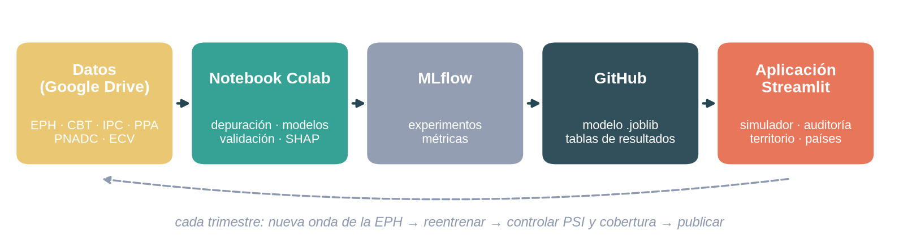
Figura 12. Arquitectura del producto y ciclo de actualización trimestral.
Riesgo | Indicador de control | Umbral | Acción
Cambia el tipo de personas encuestadas | PSI por variable | > 0,10 | Revisar la depuración y reentrenar
Cambian los precios del mercado | Prueba de Wald entre años; R² en la nueva onda | p < 0,05; caída > 5 puntos | Reentrenar con la ventana más reciente
Las bandas dejan de cubrir | Cobertura real de la banda del 90% | < 85% | Recalibrar el ajuste conformal
Cambia el costo de vida | Canasta Básica Total regional | Cada mes (INDEC) | Actualizar el welfare ratio y la prima real
Uso indebido de los resultados | Revisión de la auditoría por personas | Siempre | La brecha no explicada señala dónde mirar; no prueba discriminación
Tabla 11. Plan de monitoreo del modelo en producción.

9.4 Quién puede usarla y qué valor aporta
Usuario | Uso | Valor
Área de recursos humanos de una empresa | Fijar salarios de ingreso, revisar la nómina, adicionales por zona | Pagar según el mercado, retener talento y anticipar la exigencia de transparencia retributiva
Consultoras de compensaciones | Referencia de mercado por perfil y región, con banda | Complementa las encuestas salariales privadas, caras y centradas en grandes empresas
Ministerio de Trabajo y organismos provinciales | Monitorear el salario real y la brecha de las mujeres por región y sector | Información trimestral que los cuadros publicados no ofrecen
Organismos internacionales (OIT, CEPAL, BID) | Comparar estructuras salariales entre países | Metodología replicable con encuestas de hogares de otros países
Tabla 12. Usuarios potenciales de la herramienta.
Ninguno de estos usos requiere que la empresa comparta datos: la aplicación funciona con la nómina anonimizada que carga la propia usuaria y no la guarda. El costo de mantenimiento es bajo (una ejecución trimestral del notebook) y el proceso es escalable: la misma estructura puede entrenarse con los varones, con todos los asalariados o con los microdatos de otro país.

10. Conclusiones, limitaciones y líneas futuras

10.1 Conclusiones
- El salario de las mujeres depende sobre todo de cómo y dónde trabajan. Dos tercios del peso explicativo están en manos de las empresas y la política laboral: registro, jornada, ocupación y actividad.
- La estructura predice a un año, pero sus precios cambian. El modelo explica el 44% del salario relativo de un trimestre nuevo; la prima del registro se redujo casi a la mitad en un año. Hay que reentrenar cada trimestre.
- Los cuidados se pagan en empleo y en horas, no en el precio de la hora, y sobre todo entre las menos educadas.
- El territorio pesa menos de lo que parece. Descontando el costo de vida, la brecha entre regiones se reduce de 39 a 9 puntos; Vaca Muerta sí eleva los salarios reales de las mujeres, la minería todavía no.
- El salario mediano no alcanza para sostener a una familia: cubre tres cuartos de la canasta básica de una familia tipo.
- La brecha a igual perfil supera el 5% en Argentina, Brasil y España, aunque la observada sea menor.

10.2 Recomendaciones
Destinatario | Recomendación | Evidencia del trabajo
La trabajadora | Completar estudios superiores y buscar empleo registrado: son los factores individuales con mayor retorno | Título superior: welfare ratio 1,15; registro: +25% a igual perfil; educación: +3-5% por año
Las empresas | Usar bandas de mercado para fijar salarios, auditar la brecha por categoría y fijar adicionales por zona según la prima real | Brecha no explicada 13-15% en comercio, industria y servicios profesionales; prima real entre ciudades de −15% a +10%
La política laboral | Reducir la informalidad y vigilar la caída de la prima del registro | El registro es el factor accionable de más peso y su prima cayó del 34% al 19% en un año
La política de cuidados | Ampliar la oferta de cuidado infantil, sobre todo para las mujeres menos educadas | Cada hijo de 0 a 5 años reduce 6 puntos la probabilidad de estar ocupada
La política regional | Promover que los proyectos mineros generen empleo local de calidad, como ocurrió en Vaca Muerta | Hidrocarburos: +5,5% real; minería: 0%
Tabla 13. Recomendaciones según quién puede actuar.

10.3 Mejoras que ofrece el trabajo
Frente a un análisis descriptivo de la EPH o a un AutoML, el trabajo aporta variables que la encuesta no pregunta, una validación genuina en el futuro, interpretación económica de cada resultado, medidas reales del territorio y del bienestar, una comparación internacional homogénea y un producto con bandas de garantía estadística que puede usarse mañana en una empresa o en un organismo público.

10.4 Limitaciones
Los salarios son declarados en una encuesta de hogares urbana; el período es corto (nueve trimestres) y de fuerte cambio macroeconómico; los efectos son asociaciones, no efectos causales; la corrección de Heckman depende de sus restricciones de exclusión; la canasta regional refleja el consumo de los hogares de ingresos bajos y medios; y las encuestas de los tres países miden el salario de forma distinta (neto, bruto, anual).

10.5 Líneas futuras
- Extender el análisis a las ondas históricas de la EPH para estudiar la evolución de largo plazo de los determinantes y del welfare ratio, en diálogo con la historia económica.
- Seguir trimestre a trimestre la prima de los polos mineros para detectar si la expansión del litio y el cobre llega a los salarios.
- Incorporar registros administrativos (SIPA) para medir el efecto de la empresa concreta y del desempeño.
- Automatizar la actualización trimestral del modelo y de la aplicación.

Bibliografía
Allen, R. C. (2001). The Great Divergence in European Wages and Prices from the Middle Ages to the First World War. Explorations in Economic History, 38(4), 411-447.
Arroyo Abad, L., Davies, E. y van Zanden, J. L. (2012). Between conquest and independence: Real wages and demographic change in Spanish America, 1530-1820. Explorations in Economic History, 49(2), 149-166.
Blau, F. D. y Kahn, L. M. (2017). The Gender Wage Gap: Extent, Trends, and Explanations. Journal of Economic Literature, 55(3), 789-865.
Heckman, J. J. (1979). Sample Selection Bias as a Specification Error. Econometrica, 47(1), 153-161.
INDEC, IBGE e INE (2022-2026). Microdatos de la EPH, la PNAD Contínua, la ECV y la EES; Canasta Básica Total e IPC (INDEC).
Ke, G. et al. (2017). LightGBM: A Highly Efficient Gradient Boosting Decision Tree. Advances in Neural Information Processing Systems.
Kleven, H., Landais, C. y Søgaard, J. E. (2019). Children and Gender Inequality: Evidence from Denmark. American Economic Journal: Applied Economics, 11(4), 181-209.
Lundberg, S. y Lee, S.-I. (2017). A Unified Approach to Interpreting Model Predictions. Advances in Neural Information Processing Systems.
Mincer, J. (1974). Schooling, Experience, and Earnings. National Bureau of Economic Research.
Mullainathan, S. y Spiess, J. (2017). Machine Learning: An Applied Econometric Approach. Journal of Economic Perspectives, 31(2), 87-106.
Oaxaca, R. (1973). Male-Female Wage Differentials in Urban Labor Markets. International Economic Review, 14(3), 693-709.
Romano, Y., Patterson, E. y Candès, E. (2019). Conformalized Quantile Regression. Advances in Neural Information Processing Systems.
Unión Europea (2023). Directiva (UE) 2023/970 por la que se refuerza la aplicación del principio de igualdad de retribución entre hombres y mujeres.
Banco Mundial (2025). World Development Indicators: PPP conversion factor, households final consumption (PA.NUS.PRVT.PP); líneas de pobreza internacionales.

Anexo A. Variables seleccionadas
Las 26 variables del modelo final, con su bloque temático, quién puede actuar sobre ellas y su peso en las predicciones del 1T2026 (SHAP). El diccionario completo de las 97 candidatas está en el repositorio (modelos/diccionario_variables.csv).
Variable | Bloque | Carácter | % importancia
Aglomerado urbano | Territorio | Estructural | 12,1
Descuento jubilatorio (empleo registrado) | Condiciones de trabajo | Empresa y política | 10,9
Jornada parcial (< 35 horas) | Condiciones de trabajo | Empresa y política | 10,1
Años de educación | Capital humano | Persona | 9,5
Comprobante de pago | Condiciones de trabajo | Empresa y política | 9,0
Actividad del establecimiento (CAES, 2 dígitos) | Ocupación y empresa | Empresa | 8,7
Carácter de la ocupación (CNO, 2 dígitos) | Ocupación y empresa | Empresa | 7,0
Intensidad de la ocupación | Condiciones de trabajo | Empresa y política | 6,0
Calificación de la ocupación | Ocupación y empresa | Empresa | 4,3
Parentesco con el jefe/a de hogar | Hogar y cuidados | Estructural | 4,3
Personas que trabajan en el establecimiento | Ocupación y empresa | Empresa | 3,9
Antigüedad en el empleo (tramos) | Capital humano | Persona | 2,3
Ambientes de la vivienda | Vivienda y hábitat | Estructural | 1,7
Pidió préstamos a familiares o amigos | Estrategias del hogar | Estructural | 1,5
Experiencia potencial (años) | Capital humano | Persona | 1,4
Cobra un plan social por este trabajo | Condiciones de trabajo | Empresa y política | 1,1
Nivel del Estado (nacional, provincial, municipal) | Ocupación y empresa | Empresa | 1,0
El hogar tiene servicio doméstico | Hogar y cuidados | Estructural | 0,9
Cubierta del techo | Vivienda y hábitat | Estructural | 0,8
Vendió pertenencias | Estrategias del hogar | Estructural | 0,8
Horas en otras ocupaciones | Condiciones de trabajo | Empresa y política | 0,7
Le dan de comer en el trabajo | Condiciones de trabajo | Empresa y política | 0,6
Estado civil | Hogar y cuidados | Estructural | 0,5
Hijos propios menores de 18 años | Hogar y cuidados | Estructural | 0,5
Experiencia potencial al cuadrado | Capital humano | Persona | 0,3
Casas en que trabaja (servicio doméstico) | Ocupación y empresa | Empresa | 0,1
Tabla A.1. Variables seleccionadas por importancia por permutación y Lasso.

Anexo B. Detalle de los modelos
Modelo | RMSE | MAE | R²
Media (línea de base) | 0,614 | 0,480 | 0,000
Árbol de decisión | 0,476 | 0,366 | 0,400
Regresión lineal (MCO) | 0,441 | 0,338 | 0,486
Ridge | 0,441 | 0,338 | 0,486
Lasso | 0,440 | 0,338 | 0,487
Random Forest | 0,439 | 0,335 | 0,488
LightGBM | 0,424 | 0,321 | 0,523
LightGBM (26 variables) | 0,430 | 0,327 | 0,509
LightGBM optimizado (26 variables) | 0,427 | 0,326 | 0,517
Tabla B.1. Métricas ponderadas en el conjunto de validación (3T-4T2025). RMSE y MAE en puntos de log-salario.
Elemento | Detalle
Hiperparámetros elegidos | num_leaves = 15, n_estimators = 300, learning_rate = 0,05, min_child_samples = 100 (GridSearchCV, GroupKFold de 5 pliegues por hogar)
Validación cruzada (R² medio ± desvío) | LightGBM 0,537 ± 0,012 · regresión lineal 0,509 ± 0,013
Prueba 1T2026 | LightGBM: RMSE 0,458, MAE 0,344, R² 0,435 · mujeres nuevas: R² 0,405
Ecuación de Mincer | Clásica (educación, experiencia, registro): R² 0,33 · ampliada (26 variables, 143 efectos, 77 significativos): R² 0,50 · VIF máximo 1,57
Prueba de Wald 2024 vs. 2025 | F = 44,1, p < 0,001; registro 33,7% → 19,2% (p < 0,001); educación 3,5% → 3,0%, jornada parcial 21% → 24%, antigüedad 2,9% → 3,2% (no significativos)
Bandas conformales | Cuantiles 5 y 95 con LightGBM, ajuste conformal −0,021 con validación; cobertura en el 1T2026: 85,2% (empleo registrado 84%, no registrado 87%)
Tabla B.2. Optimización, prueba y monitoreo.

Anexo C. Hogar, cuidados y sesgo de selección
Efecto | Salario por hora | Horas semanales | Salario mensual
Cada hijo de 0 a 5 años | +6,8% | −2,8% | +3,8%
Cada hijo de 6 a 17 años | +2,1% | −5,9% | −4,0%
Realiza las tareas de la casa | −1,8% (n.s.) | −12,0% | −13,6%
Cada persona más por cuarto (hacinamiento) | −8,2% | −2,3% | −10,2%
Año de educación de la pareja | +2,4% | +1,9% | +4,3%
Tabla C.1. Canales del hogar (asalariadas, a igual educación, experiencia y aglomerado; n.s. = no significativo).
Modelo de Heckman en dos etapas: probit de la probabilidad de ser asalariada con todas las mujeres de 18 a 60 años (restricciones de exclusión: hijos por tramo de edad, convivir en pareja y pareja ocupada) y ecuación de salarios con el inverso del ratio de Mills. Resultados: lambda = 0,82 (p < 0,001), rho = 0,95; retorno de la educación 10,2% → 13,3% por año; experiencia inicial 2,5% → 5,7%. Salario potencial por hora respecto de las asalariadas: no ocupadas −29% (−33% con dos o más hijos pequeños); otras ocupadas −1%.

Anexo D. Preparación de las bases de Brasil y España
- Brasil (PNAD Contínua): archivos de ancho fijo leídos con DuckDB según el programa de lectura del IBGE; asalariados de 18 a 60 años con ingreso habitual (VD4016) y horas (V4039); registro = VD4012; temporal = V4025; calificación según gran grupo de la CIUO-08; rama según la CNAE.
- España (ECV): asalariados hoy (PL040A = 3) que lo fueron los 12 meses del año anterior (PL073 + PL074 = 12), porque el ingreso (PY010N) es del año anterior; en pareja: PB205 = 1; contrato (PL141): temporal = 11 o 12, contrato escrito = 11 o 21; educación según CINE-2011 (PE041).
- Variable objetivo común: logaritmo del salario horario sobre la mediana ponderada de cada país y período, tras recortar el 0,5% extremo.
Efecto sobre el salario por hora de las mujeres | ECV (hogares) | EES 2022 (nóminas)
Año adicional de educación | +4,3% | +4,2%
Ocupación calificada (vs. media) | +35,2% | +38,3%
Ocupación no calificada (vs. media) | −13,2% | −2,6%
Contrato temporal | −12,5% | −0,1%
Jornada parcial | +9,8% | −9,3%
Tabla D.1. Validación de la ECV con la Encuesta de Estructura Salarial.

Anexo E. Reproducibilidad y enlaces
Elemento | Ubicación
Repositorio | github.com/peolguin/TFM-Olguin-Patricia (notebook, funciones, aplicación, modelos, resumen y video)
Notebook exportado | notebook/TFM_salarios_mujeres_Argentina.html (versión HTML ejecutada, según la Guía)
Notebook en Colab | colab.research.google.com/github/peolguin/TFM-Olguin-Patricia/blob/main/notebook/TFM_salarios_mujeres_Argentina.ipynb
Aplicación | tfm-olguin-patricia.streamlit.app
Datos | Carpeta TFM de Google Drive compartida con los tutores (agregar un acceso directo en Mi unidad)
Tiempo de ejecución | Unos 15 minutos (más 15 la primera vez, para preparar Brasil y España). No requiere clave de GitHub.
Librerías | pandas, numpy, scikit-learn, LightGBM, statsmodels, SHAP, MLflow, DuckDB, plotly, Streamlit
Tabla E.1. Cómo reproducir el trabajo.

Anexo F. Notebook ejecutado
A continuación se incluye el notebook completo ejecutado en Google Colab (secciones 1 a 12), con el código, los resultados y los comentarios de cada sección. La versión HTML, con los gráficos interactivos, está en el repositorio (notebook/TFM_salarios_mujeres_Argentina.html), y el notebook puede abrirse en Colab con el enlace del Anexo E.

Determinantes y predicción del salario de las mujeres asalariadas en Argentina
Una herramienta de referencia salarial para las mujeres asalariadas de Argentina, construida con los microdatos de la Encuesta Permanente de Hogares, validada en el futuro inmediato y comparada con Brasil y España.
Aplicación: tfm-olguin-patricia.streamlit.app
Repositorio: github.com/peolguin/TFM-Olguin-Patricia
Patricia Elizabeth Olguín · Trabajo Fin de Máster · Universidad Complutense de Madrid · 2026

